# [Project]



Namen: [S.Abdoli,S.grimmelikhauzen,f,van leeuwen]

Studiejaar: [2020-2021]

Werkgroep: [AMO1a.1]

Projectleider: [M. Boukiour]

Inleverdatum: []

Versie: 1

Inhoud

[Project] 1

# Klassendiagram

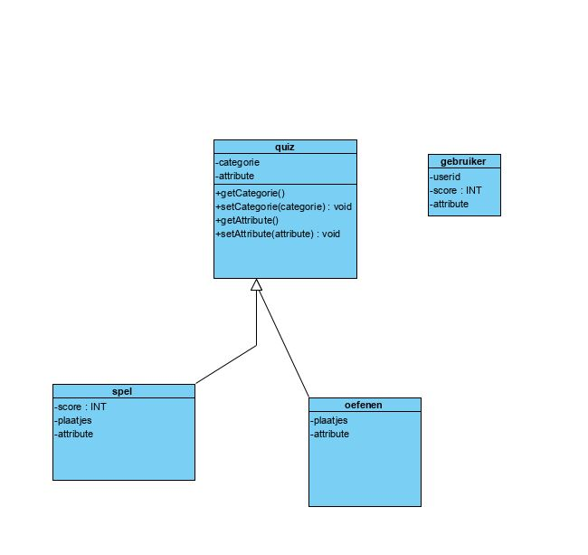

Gebruiker table weghalen

Ik mis properties

De verschillende worden

Engelse woorden

Nederlandse woorden

Geluid fragmentjes

Methodes

Nog meer methodes

Score berekekn

Getters hebben een return value

# ERD

# 

2 1 op meer relaties hebben